

Кафедра менеджмента

Методические рекомендации по выполнению рейтинговой работы по дисциплине «Стратегический менеджмент в логистике»

Уровень высшего образования
БАКАЛАВРИАТ

Москва 2020
СОДЕРЖАНИЕ

1. ОБЩИЕ ПОЛОЖЕНИЯ 3
2.ПеРЕЧЕНЬ КОМПЕТЕНЦИЙ, ФОРМИРУЕМЫХ В ХОДЕ ВЫПОЛНЕНИЯ РЕЙТИНГОВОЙ РАБОТы 4
3. ЗАДАНИе ДЛЯ ВЫПОЛНЕНИЯ РЕЙТИНГОВОЙ РАБОТЫ 4
4. РЕКОМЕНДАЦИИ ПО ВЫПОЛНЕНИЮ РЕЙТИНГОВОЙ РАБОТ....…………………………………………………………………………21
5. ТРЕБОВАНИЯ К ОФОРМЛЕНИЮ РЕЙТИНГОВОЙ РАБОТЫ 24
6. КРИТЕРИИ ОЦЕНКИ РЕЙТИНГОВОЙ РАБОТЫ 24
7. РЕКОМЕНДУЕМАЯ ЛИТЕРАТУРА 25
ПРИЛОЖЕНИЕ 1…………………………………….……………………..……27

- Общие положения
Цель дисциплины: формирование базовых теоретических знаний и основных практических навыков в области стратегического управления предприятиями и организациями.
Задачи дисциплины:
- сформировать представления об особенностях методологии стратегического управления предприятием или организацией в условиях нестабильной, быстро изменяющейся среды;
- приобрести теоретические знания и практические навыки по определению возникающих возможностей и по оценке угроз предприятию, исходя из анализа внешней среды и сильных и слабых сторон предприятия, исходя из анализа внутренней среды;
- выработать умение формулировать миссию и цели предприятия на основе стратегического анализа;
- изучить возможные варианты стратегий, методы разработки стратегических альтернатив и выбора конкретной стратегии предприятия или организации;
- сформировать практические навыки разработки мероприятий по реализации стратегии с учетом возможности сопротивления изменениям;
- изучить методы стратегического контроля и разработки систем контроля реализации стратегии.
Рейтинговая работа по дисциплине выполняется обучающимся в ходе самостоятельной работы и является обязательным элементом балльно-рейтинговой системы (БРС) Университета. По учебной дисциплине «Стратегический менеджмент в логистике» предусмотрено выполнение рейтинговой работы в форме домашней творческой работы на тему «Стратегический анализ деятельности на примере…….. (название конкретной организации).
Домашняя творческая работа – самостоятельная письменная работа, требующая от обучающегося умения собирать и систематизировать материал, сравнивать, сопоставлять и обобщать его, формулировать обоснованные выводы и предложения. Выполнение домашней творческой работы ориентировано на развитие интеллектуальных способностей и повышение творческого потенциала обучающихся.
Баллы, полученные обучающимися за выполнение рейтинговой работы (домашняя творческая работа), учитываются в их учебном рейтинге по дисциплине в части рейтинга текущего контроля успеваемости.

- Перечень компетенций, формируемых в ходе выполнения рейтинговой работы
Коды компетенций | Содержание компетенций
ПК3 | владение навыками стратегического анализа, разработки и осуществления стратегии организации, направленной на обеспечение конкурентоспособности
ПК5 | способность анализировать взаимосвязи между функциональными стратегиями компаний с целью подготовки сбалансированных управленческих решений

- Задание для выполнения рейтинговой работы
Выбрать любую известную Вам российскую или международную компанию, лучше публичное акционерное общество, в качестве объекта исследования (возможно использование предприятия, на котором проходили практики или трудоустроены). Все пункты (задания) выполняются по одному и тому же предприятию.
ЗАГОЛОВКИ В СОДЕРЖАНИИ РАБОТЫ У ВСЕХ ОДИНАКОВЫЕ, МЕНЯЕТСЯ ЛИШЬ НАЗВАНИЕ ОРГАНИЗАЦИИ
Во Введение – актуальность темы, цель, задачи и объект исследования.
В Заключении - выводы о конкурентоспособности исследуемой организации и стратегия ее развития.
В Списке литературы – источники не старше 2016 года, адрес сайта компании.
Основное содержание работы должно быть представлено следующим образом:
1. Миссия и дерево целей ПАО…. (название своей организации)
1. Постройте дерево целей исследуемой вами компании (используя рис. 1)
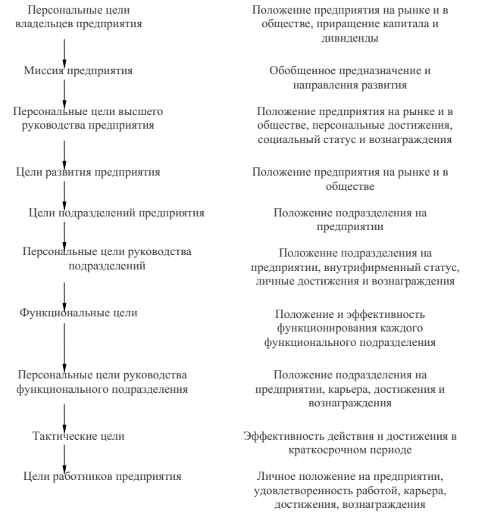
Рис. 1. Полная иерархия целей развития предприятия

Оцените достоинства и недостатки миссии исследуемой компании по сформулированным Вами критериям. В качестве примера используйте таблицу 1 (её нужно изменить и дополнить критериями под свое исследуемое предприятие). После таблицы написать выводы, используя инструмент SMART .
Таблица 1
Критерии оценки миссии
Критерии | Оценка:  + 1 – Соответствует;  – 1 – Не соответствует  0 – Затрудняюсь ответить
1. Четко объясняет основную цель
компании
2. Является ориентиром для
руководства и сотрудников в
процессе принятия долгосрочных и
краткосрочных решений в будущем
3. Определяет границы задач,
осуществляемых персоналом
в компании
4. Является общим ориентиром
для оценки успехов на пути
достижения целей команды и
компании в целом
5. Является миссия основой для
определения того, насколько
повседневная деятельность и усилия
компании внутри организации
направлены на достижение
глобальной цели

Напишите рыночные возможности и/или потребности клиентов, на которые компания направляет свои усилия (ценностное предложение компании).
Опишите целевой рынок компании. Исходя из того, кто клиенты, перечислите все услуги и товары, которые реализует исследуемая Вами компания.
Напишите 3-5 показателей успеха исследуемого бизнеса.

2. PEST – анализ и SWOT-анализ деятельности организации
Выполните анализ влияния факторов внешней и внутренней среды на деятельность вашей организации, используя PEST – анализ и SWOT-анализ. Методика проведения и требования к оформлению результатов представлены ниже.
Методика проведения РЕSТ – анализа
РЕSТ – анализ состоит в выявлении и оценке влияния факторов макросреды на результаты текущей и будущей деятельности предприятия.
Выделяют четыре группы факторов, наиболее существенных для стратегии предприятия:
• политико-правовые;
• экономические;
• социокультурные;
• технологические.
Этапы проведения РЕSТ – анализа:
1. Разрабатывается перечень внешних стратегических факторов, имеющих высокую вероятность реализации и воздействия на функционирование предприятия. Стремитесь описывать не просто текущее состояние каждого фактора, а прогнозировать его изменение на ближайшее 3-5 лет. Именно оценка влияния фактора в долгосрочной перспективе на прибыль компании позволяет применять полученные данные для формирования стратегии. Пример таблица 2.

Таблица 2
РЕSТ-анализ факторов макросреды
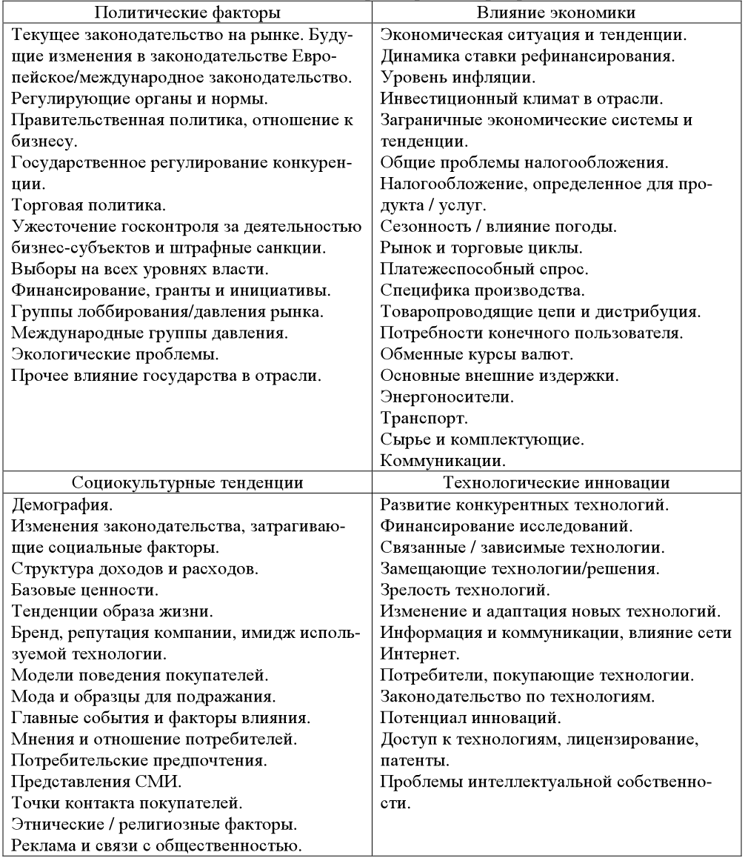
2. Оценивается значимость (вероятность осуществления) каждого события для данного предприятия путем присвоения ему определенного веса от единицы (важнейшее) до нуля (незначительное). Сумма весов должна быть равна единице, что обеспечивается нормированием.
3. Дается оценка степени влияния каждого фактора-события на стратегию предприятия по 5-балльной шкале: «пять» – наибольшее влияние, серьезная опасность; «единица» – отсутствие воздействия, угрозы.
4. Определяются взвешенные оценки путем умножения веса фактора на силу его воздействия, и подсчитывается суммарная взвешенная оценка для данного предприятия.
Суммарная оценка указывает на степень готовности предприятия реагировать на текущие и прогнозируемые факторы внешней среды.
Результаты анализа внешних стратегических факторов (условный пример показан в таблице 3).

Таблица 3
Оценка степени вероятноcти влияния факторов (РЕSТ-анализ)
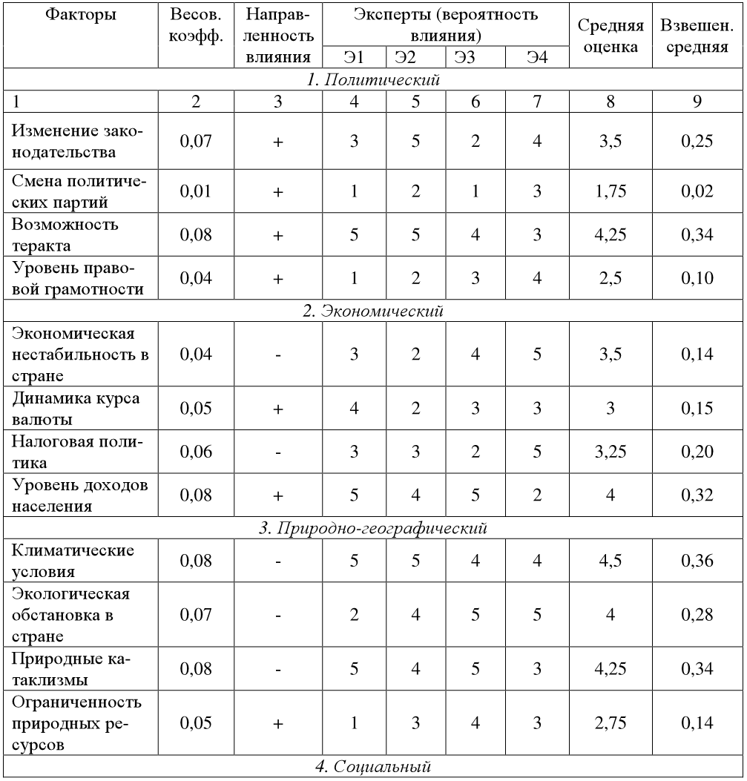
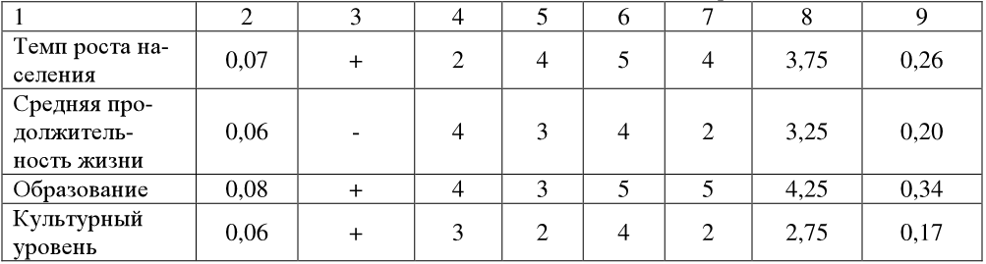

Методика проведения SWOT – анализа
SWOT-анализ – это определение сильных и слабых сторон предприятия, а также возможностей и угроз, исходящих из его ближайшего окружения (внешней среды).
• сильные стороны (Strengths) – преимущества вашей организации;
• слабости (Weaknesses) – недостатки вашей организации;
• возможности (Opportunities) – факторы внешней среды, использование которых создаст преимущества Вашей организации на рынке;
• угрозы (Threats) – факторы, которые могут потенциально ухудшить положение вашей организации на рынке.
Этапы проведения SWOT – анализа
1. Определение сильных и слабых сторон предприятия
Для того, чтобы определить сильные и слабые стороны вашего предприятия, необходимо:
1. Составить перечень параметров, по которому будут оценивать предприятие. Для оценки предприятия Вы можете воспользоваться следующим списком параметров
- Организация (здесь может оцениваться уровень квалификации сотрудников, их заинтересованность в развитии вашего предприятия, наличие взаимодействия между отделами вашего предприятия и т.п.)
- Производство (могут оцениваться производственные мощности, качество и степень износа оборудования, качество выпускаемого товара, наличие патентов и лицензий (если они необходимы), себестоимость продукции, надежность каналов поставки сырья и материалов и т.п.)
- Финансы (могут оцениваться издержки производства, доступность капитала, скорость оборота капитала, финансовая устойчивость предприятия, прибыльность бизнеса и т.п.)
- Инновации (здесь может оцениваться частота внедрения новых продуктов и услуг на предприятии, степень их новизны (незначительные либо кардинальные изменения), сроки окупаемости средств, вложенных в разработку новинок и т.п.)
- Маркетинг (здесь можно оценивать качество товаров/услуг (как это качество оценивают потребители), известность марки, полноту ассортимента, уровень цен, эффективность рекламы, репутацию предприятия, эффективность применяемой модели сбыта, ассортимент предлагаемых вами дополнительных услуг, квалификацию обслуживающего персонала).
2. По каждому параметру определить, что является сильной стороной предприятия, а что – слабой;
3. Из всего перечня выбрать наиболее важные сильные и слабые стороны предприятия и занести их в матрицу SWOT-анализа (пример таблица 4).
Таблица 4
Определение сильных и слабых сторон предприятия
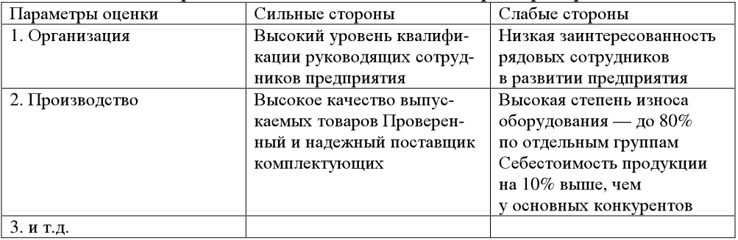
Оптимально, если вы сможете ограничиться 5-10 сильными и таким же количеством слабых сторон, чтобы не испытывать трудностей при дальнейшем анализе.
2. Определение рыночных возможностей и угроз
Методика определения рыночных возможностей и угроз практически идентична методике определения сильных и слабых сторон предприятия:
1. Составьте перечень параметров, по которому будете оценивать рыночную ситуацию;
За основу при оценке рыночных возможностей и угроз можно взять следующий список параметров:
- Факторы спроса (здесь целесообразно принять во внимание емкость рынка, темпы его роста либо сокращения, структуру спроса на продукцию вашего предприятия и т.п.)
- Факторы конкуренции (следует учитывать количество ваших основных конкурентов, наличие на рынке товаров-заменителей, высоту барьеров входа на рынок и выхода с него, распределение рыночных долей между основными участниками рынка и т.п.)
- Факторы сбыта (необходимо уделить внимание количеству посредников, наличию сетей распределения, условиям поставок материалов и комплектующих и т.п.)
- Экономические факторы (учитывается курс рубля (доллара, евро), уровень инфляции, изменение уровня доходов населения, налоговая политика государства и т.п.)
- Политические и правовые факторы (оценивается уровень политической стабильности в стране, уровень правовой грамотности населения, уровень законопослушности, уровень коррумпированности власти и т.п.)
- Научно-технические факторы (обычно принимается во внимание уровень развития науки, степень внедрения инноваций (новых товаров, технологий) в промышленное производство, уровень государственной поддержки развития науки и т.п.)
- Социально-демографические факторы (следует учесть численность и половозрастную структуру населения региона, в котором работает ваше предприятие, уровень рождаемости и смертности, уровень занятости населения и т.п.)
- Социально-культурные факторы (обычно учитываются традиции и система ценностей общества, существующая культура потребления товаров и услуг, имеющиеся стереотипы поведения людей и т.п.)
- Природные и экологические факторы (принимается в расчет климатическая зона, в которой работает ваше предприятие, состояние окружающей среды, отношение общественности к защите окружающей среды и т.п.)
- Международные факторы (среди них учитывается уровень стабильности в мире, наличие локальных конфликтов и т.п.)
2. По каждому параметру определите, что является возможностью, а что – угрозой для предприятия;
3. Из всего перечня выберите наиболее важные возможности и угрозы и как на первом этапе, заполните таблицу (см. пример таблица 5). Для этого каждую возможность (или угрозу) нужно оценить по двум параметрам, задав себе два вопроса: «Насколько высока вероятность того, что это случится?» и «Насколько это может повлиять на предприятие?». Выберите те события, которые произойдут с большой долей вероятности и окажут заметное влияние на бизнес. 5-10 возможностей и примерно столько же угроз.
Таблица 5
Определение рыночных возможностей и угроз
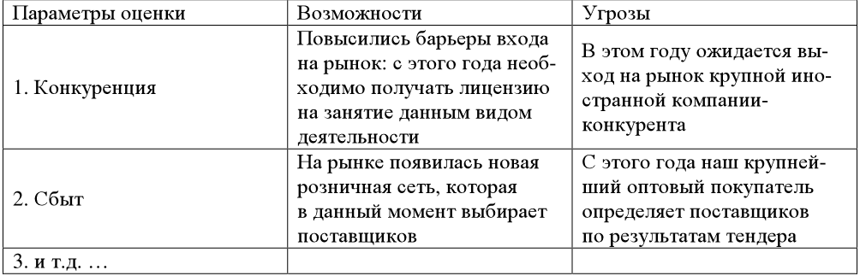

3. Сопоставление сильных и слабых сторон предприятия с возможностями и угрозами рынка
Сопоставление сильных и слабых сторон с рыночными возможностями и угрозами позволит ответить на следующие вопросы, касающиеся дальнейшего развития бизнеса:
1. Как можно воспользоваться открывающимися возможностями, используя сильные стороны предприятия?
2. Какие слабые стороны предприятия могут в этом помешать?
3. За счет, каких сильных сторон можно нейтрализовать существующие угрозы?
4. Каких угроз, усугубленных слабыми сторонами предприятия, нужно больше всего опасаться?
Для сопоставления возможностей предприятия условиям рынка применяется видоизмененная матрица SWOT-анализа (таблица 6). После заполнения матрицы SWOT-анализа определяются основные направления развития предприятия (так, ячейка 1 показывает, как можно воспользоваться открывающимися возможностями), формулируются основные проблемы предприятия, подлежащие скорейшему решению для успешного развития бизнеса (остальные ячейки таблицы 6).
Таблица 6
Матрица SWOT-анализа
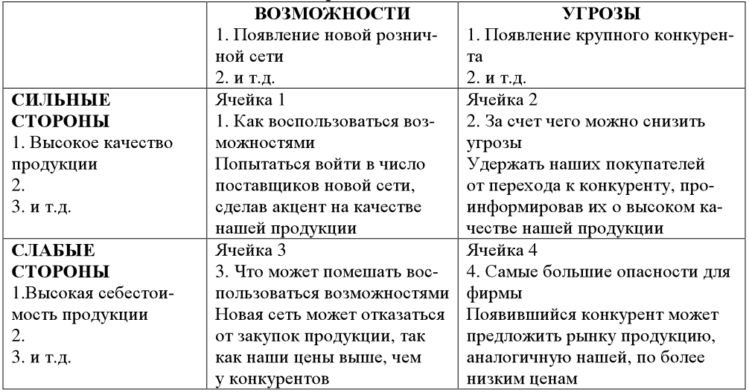
Выводы по результатам выполненного анализа.

3. Модель пяти конкурентных сил М. Портера
Выполните анализ влияния конкурентных сил на деятельность исследуемого Вами предприятия, используя модель пяти конкурентных сил М. Портера.
Описание методики:
Согласно идеи Майкла Портера, на рынке существует пять разнообразных сил, каждая из которых определяет конкурентоспособность товара:
- рыночная власть покупателей, которую они имеют в конкретном сегменте;
- рыночная власть поставщиков, которая влияет на поставки сырья предприятиям;
- угроза вторжения на рынок новых участников, способных повысить конкуренцию;
- опасность появления товаров-заменителей, обладающих лучшим соотношением цены и качества;
- уровень конкурентной борьбы в рамках выбранного рынка.
Для оценки уровня угроз необходимо заполнить таблицу 7 (представленные в таблице угрозы приведены как пример, возможно внесение изменений и дополнений). В каждой таблице приведены параметры для оценки конкуренции. Оценка параметров проводится по 3-х балльной шкале.

Таблица 7
Оценка влияния угроз по модели 5 конкурентных сил М. Портера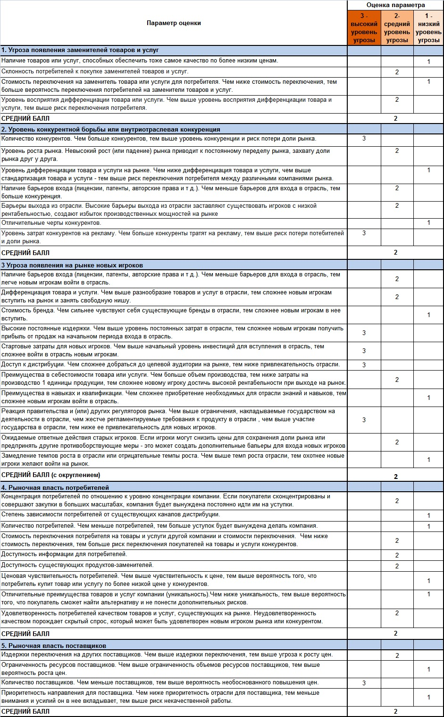
Объедините все результаты анализа в одну таблицу. Посмотрите на картину в целом. Разработайте мероприятия по повышению конкурентоспособности Вашего предприятия (см. как образец таблицу 8). В выводах написать ответы по преодолению ключевой угрозы или нескольких угроз.
Таблица 8
Результаты оценки угроз по модели 5 сил М.Портера
Параметр | Значение | Описание | Направления работ
Угроза со стороны товаров-заменителей | Низкий | Компания обладает уникальным предложением на рынке, аналогов которому не существует | Поддерживать и совершенствовать уникальность товара. Концентрировать все усилия на построении осведомленности об уникальном предложении.
Угрозы внутриотраслевой конкуренции | Средний | Рынок компании является высоко конкурентным и перспективным. Отсутствует возможность полного сравнения товаров разных фирм. Есть ограничения в повышении цен. | Проводить постоянный мониторинг предложений конкурентов. Развивать уникальность продукта и повышать воспринимаемую ценность товара. Снижать влияние ценовой конкуренции на продажи. Повышать уровень знания о товаре.
Угроза со стороны новых игроков | Высокий | Высок риск входа новых игроков. Новые компании появляются постоянно из-за низких барьеров входа и низкого уровня первоначальных инвестиций. | Проводить постоянный мониторинг появления новых компаний. Проведение акций, направленных на длительность контакта потребителя с компанией. Повышать уровень знания о товаре.
Угроза потери текущих клиентов | Высокий | Портфель клиентов обладает высокими рисками (при уходе ключевых клиентов - значимое падение продаж). Существование менее качественных, но экономичных предложений. Неудовлетворенность текущим уровнем работ по отдельным направлениям. | Диверсифицировать портфель клиентов. Разработать программы для VIP - клиентов. Разработать эконом-программы для потребителей, чувствительных к цене. Повышение качества товара по отстающим параметрам и т.д.
Угроза нестабильности поставщиков | Низкий | Стабильность со стороны поставщиков | Проведение переговоров о снижении цен

4. Оценка внутренней среды организации с применением контрольного диагностического листа
Оцените по пятибалльной шкале возможности внутренней среды исследуемого предприятия и заполните контрольный диагностический лист (таблица 9).
На основе данной таблицы постройте наглядную диаграмму характеристики внутренней среды, для чего соедините ломаной линией точки оценки соответствующих параметров.
В графах 1-5 отмечается место, занимаемое предприятием на рынке (сегменте рынка) по следующему принципу:
Графа 1. Лучше, чем кто-либо на рынке, лидирует в отрасли.
Графа 2. Выше среднего уровня. Показатели хозяйственной деятельности хорошие и стабильные.
Графа 3. Средний уровень. Соответствие отраслевым стандартам. Устойчивые позиции на рынке.
Графа 4. Уровень ниже среднего. Есть повод для беспокойства. Отмечено ухудшение показателей хозяйственной деятельности. Следует позаботиться об улучшении своих позиций на рынке.
Графа 5. Положение тревожное. Ситуация предприятия в отрасли должна быть улучшена самым решительным образом. Предприятие находится в кризисной ситуации.

Таблица 9
Контрольный лист диагностики
внутренней среды предприятия
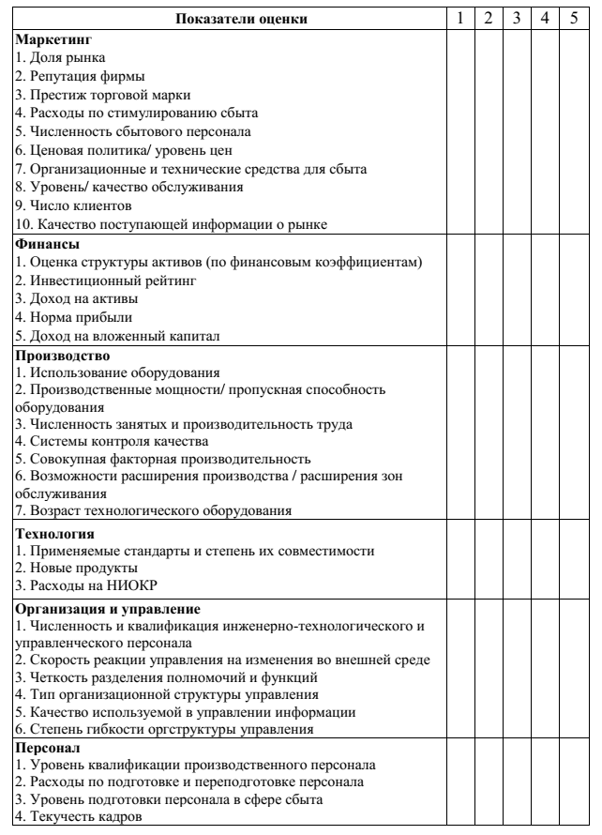
Просуммируйте оценки внутренней среды и результаты внесите в следующую таблицу 10.
Таблица 10
Оценка внутренней среды организации
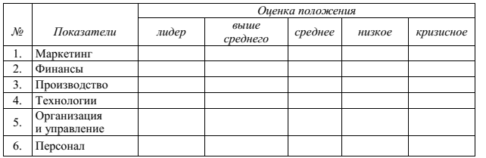
В выводах после таблиц, опишите ресурсный потенциал, сильные и слабые стороны предприятия в конкурентной борьбе. Какие меры необходимо принять руководству предприятия для улучшения конкурентоспособности.

5. Основные стратегии развития ПАО….
5. Сформулируйте стратегии по результатам выше проведённого анализа состояния внутренней среды (потенциала) и внешней среды (климата) вашего предприятия. Результаты представьте в виде таблицы 11.
Оцените выбранные стратегии, отсейте неэффективные, проранжируйте их по важности.
Таблица 11
Оценка и ранжирование выбранных стратегий
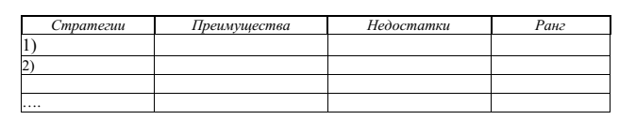
Детализируйте выбранные стратегии до уровня конкретных целей, задач и мероприятий. Результаты представьте в виде таблицы 12.

Таблица 12
Мероприятия по реализации стратегии
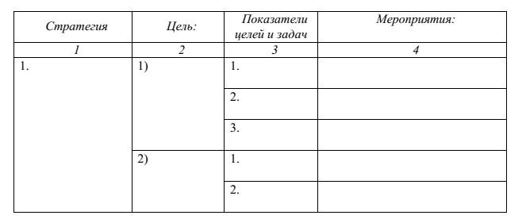
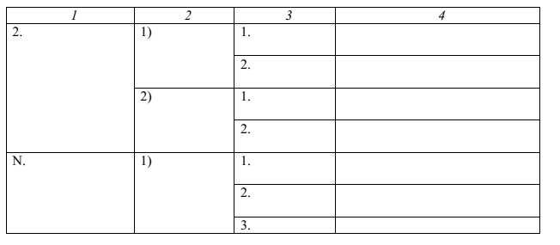
Разработайте план действий по выполнению всех мероприятий, направленных на достижение стратегических целей по форме таблицы 13.
Таблица 13
Мероприятия по реализации стратегии
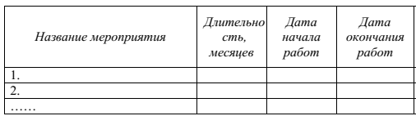

- Рекомендации по выполнению рейтинговой работы
Работа должна иметь следующую структуру:
- титульный лист;
- СОДЕРЖАНИЕ;
- Введение
- Миссия и дерево целей ПАО «……..»
- PEST – анализ и SWOT-анализ деятельности организации
- Модель пяти конкурентных сил М. Портера
- Оценка внутренней среды организации с применением контрольного диагностического листа
- Основные стратегии развития ПАО «……..»
- Заключение
- список литературы
- Приложения

Переносы слов в заголовках не допускаются. Каждая глава начинается с новой страницы.
Наименование структурных элементов и глав работы, «СОДЕРЖАНИЕ», «ВВЕДЕНИЕ», «ЗАКЛЮЧЕНИЕ», «СПИСОК ЛИТЕРАТУРЫ», «ПРИЛОЖЕНИЕ» служат их заголовками. Их следует располагать в середине строки без точки в конце и печатать прописными буквами.
Страницы нумеруют от титульного листа до последнего (кроме приложений). Номер на титульном листе не проставляется. Номер страницы проставляют в центре нижней части листа без точки.
Таблицы подписываются сверху, а рисунки – снизу. Ссылки на таблицы, рисунки и приложения в тексте обязательны. Нумерация рисунков и таблиц сквозная (1, 2, 3 и т.д.)
После титульного листа помещается Содержание, в котором приводятся все заголовки (и подзаголовки) работы и указываются страницы, с которых они начинаются. Заглавием этого листа является слово «СОДЕРЖАНИЕ», написанное в отдельной строке по центру страницы заглавными буквами жирным шрифтом.
Заголовки содержания должны точно повторять заголовки частей работы в тексте. Сокращать или давать их в другой формулировке, последовательности по сравнению с заголовками в тексте нельзя. Сокращение слов и использование аббревиатур в содержании не допускается. Указывается номер страницы – 2.
ВВЕДЕНИЕ начинается с 3-й страницы, объем введения не должен превышать одной страницы и должно включать:
- обоснование актуальности темы «Стратегический анализ деятельности организации» (5-7 предложений). Актуальность отражает важность, своевременность выбранной темы, ее социально-экономическую значимость.
- определение цели и задач исследования.
Пример формулировки цели и задач:
Целью работы является………… (сформулировать из названия темы работы).
Поставленная цель достигается решением следующих задач:
1. (сформулировать из содержания работы и начинать с таких глаголов как, изучить…., рассмотреть…., описать…, установить…, выяснить…, проанализировать…, оценить…, выявить…)
2. рассмотреть……………
3. дать характеристику………
- описание объекта исследования.
Традиционно введение заканчивается предложением:
«При написании творческой работы использованы труды таких авторов, как…….» (перечислить ФИО авторов из библиографического списка).
После ВВЕДЕНИЯ, с нового листа следует первый раздел домашней творческой работы.
Основная часть делится только на разделы. Их содержание и форма изложения определяются автором самостоятельно. Разделы работы 5 разделов без деления на параграфы. Каждый раздел работы должен начинаться с новой страницы. Точка после написания заголовка раздела не ставится. Переносы и сокращения слов в заголовках не допускаются.
Итоговым разделом работы является заключениЕ, которое также начинается с нового листа. Заключение представляет собой выводы, сделанные студентом самостоятельно по каждому из написанных разделов работы. Объем заключения – 1 страница.
СПИСОК ЛИТЕРАТУРЫ должен включать только те источники, которые были проработаны при выполнении и на которые имеются ссылки в тексте работы. Пример – [13, с. 105].
Разрешается использовать учебную и научную литературу, срок издания которой не превышает 5-ти летний период, и материалы периодических изданий, срок печати которых не превышают 2-х летний период, до момента написания работы. Данный список должен включать не менее 10 литературных источников.
Источники в списке литературы указываются в следующем порядке:
а) нормативно-правовые акты:
- законы и постановления правительства РФ;
- указы Президента РФ;
- законодательные акты Федерального собрания РФ;
- инструкции, распоряжения Министерств и ведомств РФ;
б) книги (монографии, сборники);
в) периодические издания;
г) статистические сборники и справочники;
д) Интернет-ресурсы;
е) печатные материалы на иностранных языках.
Приложения необходимы в том случае, если в работе использована большая по объему информация, на основе которой были сделаны таблицы, построены графики, диаграммы, содержащиеся в тексте внутри разделов и подразделов работы. В этом случае исходная информация в виде таблиц или иных документов помещается в Приложения в порядке использования этих данных в тексте работы. В тексте работы на все приложения должны быть даны ссылки. Необходимо иметь ввиду, что все приложения должны быть помещены после списка литературы, буквенно пронумерованы (ПРИЛОЖЕНИЕ А, например), иметь заголовки. Приложения обозначают заглавными буквами русского алфавита, начиная с А, за исключением букв Ё, 3, И, О, Ч, Ь, Ы, Ъ.
Иллюстрации (чертежи, графики, схемы, компьютерные распечатки, диаграммы, фотоснимки) следует располагать непосредственно после текста, в котором они упоминаются впервые или на следующей странице.
На все иллюстрации должны быть даны ссылки в тексте.
Пример: В таблице 1 приведены………………..
или
На рисунке 1 показана…………….

Таблицы применяют для лучшей наглядности и удобства сравнения показателей. Название таблицы, при его наличии, должно отражать ее содержание, быть точным, кратким. Таблицу следует располагать непосредственно после текста, в котором она упоминается впервые или на следующей странице. Слово «Таблица» и её номер необходимо помещать справа, затем на следующей строке её название по центру.
Таблицу с большим количеством строк допускается переносить на другой лист (страницу) слово «Таблица», номер и ее заголовок указывают один раз над первой частью таблицы, над другими частями пишут слово «Продолжение таблицы» или «Окончание таблицы» и указывают номер таблицы, например: «Продолжение таблицы 1».
Допускается применять размер шрифта в таблице меньший, чем в тексте.

5. Требования к оформлению рейтинговой работы

- Размер шрифта - 12 пунктов.
- Шрифт - Times New Roman (обычный).
- Междустрочный интервал - 1,0.
- Размер правого поля – 15 мм
- Размер левого, верхнего и нижнего полей – 20 мм
Точка в конце заголовков не ставится. Все заглавия принято выделять жирным шрифтом. После завершения работы необходимо составить автоматическое оглавление, так как это сэкономит ваше время и будет соответствовать требованиям к оформлению реферата. Чтобы сделать автоматическое оглавление, необходимо проставить все главы в вашей работе, как заголовки разного уровня. Это правильное оформление реферата.
Текст печатают на одной стороне страницы. Ссылки, примечания обозначают или в самом тексте, или внизу страницы. Для оформления ссылок можно использовать стандартные средства Microsoft Word.
Все страницы без исключения должны быть пронумерованы. Титульный лист реферата оформляется в соответствии с Приложением 1.

6. Критерии оценки рейтинговой работы

Основные критерии и показатели оценки реферата
Критерии | Показатели
Использование современной научной литературы | Диапазон и качество (уровень) используемого информационного пространства
Владение языком дисциплины (понятийно-категориальным аппаратом) | Четкое и полное определение рассматриваемых понятий (категорий), приводя соответствующие примеры в строгом соответствии с рассматриваемой проблемой
Самостоятельная интерпретация описываемых в работе фактов и проблем | Умелое использование приемов сравнения и обобщения для анализа взаимосвязи понятий и явлений. Личная оценка (вывод), способность объяснить альтернативные взгляды на рассматриваемую проблему и прийти к сбалансированному заключению
Язык и стиль работы | Соблюдение лексических, фразеологических, грамматических и стилистических норм русского литературного языка
Аккуратность оформления и корректность цитирования | Оформление текста с полным соблюдением правил русской орфографии и пунктуации, методических требований и ГОСТа.

Критерии оценки рейтинговой работы
Домашняя творческая работа | От 85 до 100 баллов ставится, если выполнены все требования к написанию реферата: обозначена проблема и обоснована её актуальность, сделан краткий анализ различных точек зрения на рассматриваемую проблему и логично изложена собственная позиция, сформулированы выводы, тема раскрыта полностью, выдержан объём, соблюдены требования к внешнему оформлению.  от 66 до 84 баллов – основные требования к реферату выполнены, но при этом допущены недочёты. В частности, имеются неточности в изложении материала; отсутствует логическая последовательность в суждениях; не выдержан объём реферата; имеются упущения в оформлении.  от 50 до 65 баллов – имеются существенные отступления от требований к реферированию. В частности: тема освещена лишь частично; допущены фактические ошибки в содержании реферата, отсутствуют выводы.  49 баллов и менее – тема реферата не раскрыта, обнаруживается существенное непонимание проблемы.

7. Рекомендуемая литература
Основная литература
- Клочкова, А. В. Стратегический менеджмент : учебно-методическое пособие / А. В. Клочкова. — СПб : НИУ ИТМО, 2015. — 68 с. — Текст : электронный // Лань : электронно-библиотечная система. — URL: https://e.lanbook.com/book/91588.
- Левушкина, С.В. Стратегический менеджмент : учебное пособие / С.В. Левушкина ; Федеральное государственное бюджетное образовательное учреждение высшего образования «Ставропольский государственный аграрный университет». - Ставрополь : Секвойя, 2017. - 80 с. : ил. - Библиогр. в кн. - ISBN 5-7567-0164-8 ; То же [Электронный ресурс]. - URL: http://biblioclub.ru/index.php?page=book&id=485035.
- Отварухина, Н. С. Стратегический менеджмент : учебное пособие / Н. С. Отварухина, Ю. Ю. Отварухина, А. Н. Мыльникова. — М.: 2018. — 84 с. — ISBN 978-5-392-27432-1. — Текст : электронный // Лань : электронно-библиотечная система. — URL: https://e.lanbook.com/book/150763.
- Фомичев, А.Н. Стратегический менеджмент: учебник для вузов / А.Н. Фомичев. – М.: Издательско-торговая корпорация «Дашков и К°», 2018. - 468 с. : ил. - Библиогр. в кн. - ISBN 978-5-394-01974-6 ; То же [Электронный ресурс]. - URL: http://biblioclub.ru/index.php?page=book&id=496068
Дополнительная литература
- Долгов, А.И. Стратегический менеджмент : учебное пособие / А.И. Долгов, Е.А. Прокопенко. – 4-е изд., стереотип. – М. : Флинта, 2016. – 278 с. – (Экономика и управление). – Режим доступа: по подписке. – URL: http://biblioclub.ru/index.php?page=book&id=83145. – ISBN 978-5-9765-0146-1. – Текст : электронный.
- Котлер, Ф. Стратегический менеджмент по Котлеру: Лучшие приемы и методы / Ф. Котлер, Р. Бергер, Н. Бикхофф ; под редакцией Н. Нарциссовой ; перевод с английского И. Матвеевой. — 3-е изд. — М. : Альпина Паблишер, 2017. — 132 с. — ISBN 978-5-9614-5582-3. — Текст : электронный // Лань : электронно-библиотечная система. — URL: https://e.lanbook.com/book/101069
- Курс MBA по стратегическому менеджменту / под редакцией Л. Фаэйя, Р. Рэнделла ; перевод с английского В. Егоров. — 4-е, изд. — Москва : Альпина Паблишер, 2016. — 587 с. — ISBN 978-5-9614-0573-6. — Текст : электронный // Лань : электронно-библиотечная система. — URL: https://e.lanbook.com/book/95496.
- Минцберг, Г. Стратегическое сафари: Экскурсия по дебрям стратегического менеджмента / Г. Минцберг, Б. Альстранд, Ж. Лампель ; перевод с английского Д. Раевская, Л. Царук. — 2-е изд. — Москва : Альпина Паблишер, 2016. — 365 с. — ISBN 978-5-9614-5347-8. — Текст : электронный // Лань : электронно-библиотечная система. — URL: https://e.lanbook.com/book/95227.

Приложение 1
Титульный лист рейтинговой работы


Кафедра «Менеджмент»

Рейтинговая работа Домашняя творческая работа
(домашняя творческая работа, расчетно-аналитическое задание, реферат, контрольная работа)
по дисциплине «Стратегический менеджмент в логистике»

Тема ________________________________________________________

Выполнена обучающимся группы __________
___________________________________________________________________
(фамилия, имя, отчество)

Преподаватель ____________________________________________________
(фамилия, имя, отчество)

Москва – 202__ г.

